**江苏省进出口商会**

**___________________________________________________**

**关于会员企业在“知识产权**

**海关保护”备案的通知**

各会员企业：

中国海关根据《中华人民共和国知识产权海关保护条例》的规定，在海关网建立有“知识产权海关保护”备案措施，对即将进出口的涉嫌侵犯受中华人民共和国法律、行政法规保护的知识产权的货物依法采取扣留、调查认定、处置和对货物收发货人进行处罚的措施。

据统计，仅2016年全国海关查获的侵权案件数约为1.72万批次，其中邮递、快件渠道的侵权案件超过1.5万批，占87%。2017年，海关将继续保持打击侵权假冒活动的高压态势，持续深入开展推进中国制造海外形象维护“清风行动”。

商会与南京海关建立有“知识产权保护”备忘录，并多次召开联席会议，开展了一系列的工作。为保护我省企业进出口产品知识产权海关保护，借4月26日“第17个世界知识产权日”之际，商会特此通知会员企业，特别是江苏省重点培育和发展的国际知名品牌企业登陆中华人民共和国海关总署网站（http://www.customs.gov.cn/publish/portal0/），进行知识产权海关保护备案（免费）。这是一件非常有益于国家和企业保护知识产权的重要工作，希望各会员企业积极组织海关知识产权保护备案登记。

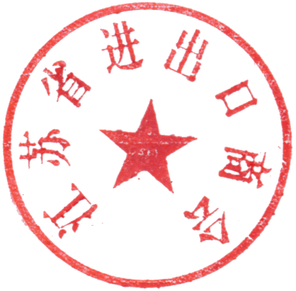

江苏省进出口商会

2017年4月24日

[**向海关申请采取  
保护措施**](http://www.customs.gov.cn/zscqbh/main.html?page=01)

[**申请知识产权海**](http://www.customs.gov.cn/zscqbh/main.html?page=04)